En la Ciudad de Metepec, Estado de México siendo las 10:00 horas, del 30 de noviembre de 2017, en el Auditorio Ángel María Garibay K., ubicado en la Calle 16 de Septiembre No. 147 Norte Col. Lázaro Cárdenas, Metepec, Estado de México planta baja; se reunieron los servidores públicos, cuyos nombres y firmas aparecen al final de la presente Acta, con objeto de llevar a cabo la junta de aclaraciones a la convocatoria a la invitación indicada al rubro, de acuerdo a lo previsto en los artículos 33, 33 Bis de la Ley de Adquisiciones, Arrendamientos y Servicios del Sector Público (en adelante, la Ley), 45 y 46 del Reglamento de la Ley (en adelante Reglamento) así como de la Fracción III numeral 1 de la convocatoria a la invitación.

Este acto fue presidido por la Lic. Amaya de la Campa Palacios, Coordinadora de Adquisiciones y Servicios, Servidora Pública designada por la convocante con número de oficio DIA-2069/2017, quien al inicio de esta junta, comunicó a los asistentes que de conformidad con el artículo 33 Bis de la Ley, solamente se atenderán solicitudes de aclaración a la convocatoria de las personas que hayan presentado el escrito en el que expresen su interés en participar en esta invitación, a través de CompraNet o correo electrónico, por sí o en representación de un tercero, y cuyas preguntas se hayan recibido con 24 horas de anticipación a este acto, caso contrario, se les permitirá su asistencia sin poder formular preguntas.

Para este acto fueron invitados los siguientes licitantes: Edenred México, S.A. de C.V., Efectivale, S. de R.L. de C.V., Operadora de Programas de Abasto Múltiple, S.A. de C.V., Operadora y Administradora de Vales, Despensas y Servicios, S.A.P.I. de C.V., Si Vale México, S.A. de C.V., Sodexo Motivation Solutions México, S.A. de C.V., Toka Internacional, S.A.P.I. de C.V., Finitul, S.A. de C.V. y Suven, S.A. de C.V.,

La Lic. Amaya de la Campa Palacios, fue asistida por los representantes del área requirente de la Dirección de Personal y los representantes del área contratante de la Coordinación de Adquisiciones y Servicios, cuyos nombres y firmas aparecen al final de la presente Acta.

La Lic. Amaya de la Campa Palacios, dio inicio al acto señalando que se recibieron en tiempo y forma, de conformidad al artículo 33 Bis de la Ley, las solicitudes de aclaración a la convocatoria y el escrito de interés en participar, a través del Sistema CompraNet, de la siguiente empresa:

No. | NOMBRE, RAZÓN O DENOMINACIÓN SOCIAL | FORMA DE PRESENTACIÓN | No. DE PREGUNTAS
1 | Operadora de Programas de Abasto Múltiple, S.A. de C.V. | CompraNet | 3

La convocante realiza las siguientes precisiones:

Precisión No. 1:
Dice:

ADQUISICIÓN Y DISTRIBUCIÓN DE VALES DE DESPENSA POR MEDIO DE 5,151 MONEDEROS ELECTRÓNICOS, CON VALOR TOTAL DE $31,500,000.00 (TREINTA Y UN MILLONES QUINIENTOS MIL PESOS 00/100 M.N.)

Debe decir:

ADQUISICIÓN Y DISTRIBUCIÓN DE VALES DE DESPENSA POR MEDIO DE 5,151 MONEDEROS ELECTRÓNICOS, CON VALOR TOTAL DE $34,600,000.00 (TREINTA Y CUATRO MILLONES SEISCIENTOS MIL PESOS 00/100 M.N.)

Nota:

Se les informa a los licitantes invitados que en los apartados de la convocatoria y sus anexos en donde se hace referencia al monto de $31,500,000.00 (Treinta y un millones quinientos mil pesos 00/100 M.N.), el correcto será de $34,600,000.00 (Treinta y cuatro millones seiscientos mil pesos 00/100 M.N.)

El monto de $3,100,000.00 para 3009 tarjetas, que NO son adicionales a las 5,151 sino que son cantidades de pago retroactivo, cuyo detalle será definido en los archivos de dispersión correspondientes, mismos que se harán del conocimiento oportuno del licitante adjudicado

Precisión No. 2:
Dice:
- DATOS GENERALES DE LA INVITACIÓN

… A LO ESTABLECIDO EN EL CONTRATO MARCO PARA LA PRESTACIÓN DEL SERVICIO DE VALES DE DESPENSA 2017-2019 DE FECHA 17 DE NOVIEMBRE DE 2017 Y SU ANEXO TÉCNICO…
Debe decir:

- DATOS GENERALES DE LA INVITACIÓN

… A LO ESTABLECIDO EN EL CONTRATO MARCO PARA LA PRESTACIÓN DEL SERVICIO DE VALES DE DESPENSA 2017-2019 DE FECHA 17 DE NOVIEMBRE DE 2017 Y SU ANEXO TÉCNICO, EMITIDO POR LA SECRETARIA DE LA FUNCIÓN PÚBLICA, PUBLICADO EN SU PÁGINA DE COMPRANET…

Precisión No. 3:
Dice:

- OBJETO Y ALCANCE DE LA INVITACIÓN
…

- Precio máximo de referencia:
El contrato derivado del presente procedimiento, corresponde a un contrato abierto y el monto máximo de los monederos electrónicos será de $31,500,000.00 (treinta y un millones quinientos mil pesos 00/100 M. N.) y un mínimo de $12,600,000.00 (doce millones seiscientos mil pesos 00/100 M.N.), estos montos son sin considerar la comisión e I.V.A. de la comisión en su caso.

Debe decir:

- OBJETO Y ALCANCE DE LA INVITACIÓN
…

- Precio máximo de referencia:
El contrato derivado del presente procedimiento, corresponde a un contrato abierto y el monto máximo de los monederos electrónicos será de $34,600,000.00 (treinta y cuatro millones seiscientos mil pesos 00/100 M. N.) y un mínimo de $13,840,000.00 (trece millones ochocientos cuarenta mil pesos 00/100 M.N.), estos montos son sin considerar la comisión e I.V.A. de la comisión en su caso.

Precisión No. 4:
Dice:

- Tiempo, lugar y condiciones de entrega:

- Tiempo: La fecha de entrega será a más tardar de tres días hábiles después del fallo, a las 12:00 horas.

- Condiciones de entrega: El licitante adjudicado deberá entregar las tarjetas con los montos solicitados, de acuerdo al “Anexo 1” debidamente protegidas sin que sufran daños o deterioros en las maniobras de transporte.

- Lugar: Los monederos electrónicos deberán ser distribuidos de conformidad a lo solicitado en a continuación y de acuerdo al “Anexo 1”.

Monederos | Domicilio | Responsable de recepción | Fecha de Entrega
3,719 | Unidad de Operación Desconcentrada para el Distrito Federal (UCI)  Azcapozalco 58 Piso, Col. Tacuba, Del. Miguel Hidalgo, C. P. 11410, Ciudad de México | Gisela Elizabeth García García  Antelmo Ríos Jiménez | Tres días hábiles después del fallo
684 | Representación del CONALEP en el Estado de Oaxaca.  Calzada Porfirio Díaz No. 221, Col. Reforma, C.P. 68050, Oaxaca, Oax. | Luis Vicente Carlok Fraga  Wenceslao Matus Hernández | Tres días hábiles después del fallo
748 | Oficinas Nacionales CONALEP.  Calle 16 de Septiembre # 147 Norte, Col. Lázaro Cárdenas, Metepec, Estado de México, C.P. 52148. | Carlos Reyes Nava  Rafael Villegas Marín | Tres días hábiles después del fallo
Suma
5,151

Debe decir:

1.- Tiempo, lugar y condiciones de entrega:

- Tiempo: La fecha de entrega será dentro de los tres días siguientes a la emisión del fallo, en un horario de las 09:00 a 12:00 horas.

- Condiciones de entrega: El licitante adjudicado deberá entregar las tarjetas con los montos solicitados, de acuerdo al “Anexo 1” debidamente protegidas sin que sufran daños o deterioros en las maniobras de transporte.

- Lugar: Los monederos electrónicos deberán ser distribuidos de conformidad a lo solicitado en a continuación y de acuerdo al “Anexo 1”.

Monederos | Domicilio | Responsable de recepción | Fecha de Entrega
3,719 | Unidad de Operación Desconcentrada para el Distrito Federal (Unidad de Capacitación en Informática de la Unidad de Operación UCI)  Azcapozalco 58 Piso, Col. Tacuba, Del. Miguel Hidalgo, C. P. 11410, Ciudad de México | C.P. Gisela Elizabeth García García.  Ma del Carmen Hernández Gómez  Ulises Trenado Aguilar  Antelmo Ríos Jiménez | Tres días hábiles después del fallo
684 | Representación del CONALEP en el Estado de Oaxaca.  Calzada Porfirio Díaz No. 221, Col. Reforma, C.P. 68050, Oaxaca, Oax. | Luis Vicente Carlok Fraga  Wenceslao Matus Hernández | Tres días hábiles después del fallo
748 | Oficinas Nacionales CONALEP.  Calle 16 de Septiembre # 147 Norte, Col. Lázaro Cárdenas, Metepec, Estado de México, C.P. 52148. | Manuel Claudio Morales Guillaumin  Carlos Reyes Nava  Rafael Villegas Marín | Tres días hábiles después del fallo
Suma
5,151

Precisión No. 5:
Dice:

4.- Garantía de cumplimiento:

Las obligaciones derivadas de la suscripción del contrato respectivo, serán garantizadas por el licitante adjudicado mediante la expedición de cheque de caja o certificado o fianza expedida por una institución autorizada en los términos de la Ley Federal de Instituciones y Fianzas, a favor del Colegio Nacional de Educación Profesional Técnica, dicha garantía deberá constituirse por el 10% del monto máximo del contrato, de conformidad con los Artículos 81 Fracción II y 85 Fracción III del Reglamento de la LAASSP; la cual tendrá que ser entregada durante los primeros 10 días naturales del primer mes del ejercicio fiscal. Para la elaboración de la fianza deberá contener en su texto el que se señala en el Anexo No. 3 (Ley federal de presupuesto y responsabilidad hacendaria http://www.diputados.gob.mx/LeyesBiblio/ref/lfprh.htm).

Debe decir:

4.- Garantía de cumplimiento:

Las obligaciones derivadas de la suscripción del contrato respectivo, serán garantizadas por el licitante adjudicado mediante la expedición de cheque de caja o certificado o fianza expedida por una institución autorizada en los términos de la Ley Federal de Instituciones y Fianzas, a favor del Colegio Nacional de Educación Profesional Técnica, dicha garantía deberá constituirse por el 10% del monto máximo del contrato, de conformidad con los Artículos 81 Fracción II y 85 Fracción III del Reglamento de la LAASSP; la cual tendrá que ser entregada durante los primeros 10 días naturales. Para la elaboración de la fianza deberá contener en su texto el que se señala en el Anexo No. 3 (Ley federal de presupuesto y responsabilidad hacendaria http://www.diputados.gob.mx/LeyesBiblio/ref/lfprh.htm).

De conformidad con los artículos 26 penúltimo párrafo de la Ley y 45 de su Reglamento, a este acto no asistió ningún representante o persona que manifestara su interés de estar presente en el mismo.

Acto seguido, se procedió a la lectura de las solicitudes de aclaración a la Convocatoria presentadas en tiempo y forma por el interesado, así como las respuestas otorgadas por la Convocante como se indica a continuación:

PREGUNTAS EFECTUADAS POR OPERADORA DE PROGRAMAS DE ABASTO MÚLTIPLE, S.A. DE C.V.

Referencia: Pág 43 A 63 Anexo 1 (Call Center) Certificado Iso 90001-2008.

Pregunta 1:Dado a que dentro de los lineamientos del contrato marco no es requisito obligatorio para los competidores registrados en el mismo contar con dicho certificado y ya que dicho procedimiento esta bajo los lineamientos del Contrato Marco para la adquicision de vales de despensa 2017-2019, solicitamos amablemente a la convocante que para dar cumplimiento con este punto nos permita presentar manifiesto bajo protesta de decir verdad que mi representada cuenta con un call center para atender el servicio que se solicita en las bases de este concurso. Favor de pronunciarse al respecto.

Respuesta: La convocante manifiesta que en el caso de la seguridad para la expedición y uso de monederos electrónicos, en el anexo técnico del contrato marco para la prestación del servicio de vales de despensa 2017-2019 el punto 3) inciso d) señala lo siguiente:

…“ Garantizar que los vales cuenten con medidas y especificaciones de seguridad para su identificación y uso, dentro de las cuales se encuentren al menos que: ..”

Por lo anterior es interés del CONALEP garantizar la integridad de seguridad en los monederos y contar con un soporte tecnico adecuado para los usuarios, por lo anterior no se acepta su propuesta.

Referencia: PÁG 47 A 63 anexo 1 seguridad de los monederos electrónicos “tercer parrafo certificado de prevención de operaciones”

Pregunta 2: Dado a que dentro de los lineamientos del contrato marco no es requisito obligatorio para los competidores registrados en el mismo contar con dicho certificado y ya que dicho procedimiento esta bajo los lineamientos del Contrato Marco para la adquicision de vales de despensa 2017-2019, solicitamos amablemente a la convocante que para dar cumplimiento con este punto baste con presentar escrito manifiesto bajo protesta de decir verdad que mi representada cuenta con una plataforma con un equipo e infraestructura designada especialmente para el monitoreo y detección de operaciones inusuales. Favor de pronunciarse al respecto.

Respuesta: La convocante manifiesta que en el caso de la seguridad para la expedición y uso de monederos electrónicos, en el anexo técnico del contrato marco para la prestación del servicio de vales de despensa 2017-2019 el punto 3) inciso d) señala lo siguiente:

…“ Garantizar que los vales cuenten con medidas y especificaciones de seguridad para su identificación y uso, dentro de las cuales se encuentren al menos que: ..”

Por lo anterior es interés del CONALEP garantizar la integridad de seguridad en los monederos y contar con un soporte tecnico adecuado para los usuarios, por lo anterior no se acepta su propuesta.
Referencia: PÁG 47 A 63 anexo 1 seguridad de los monederos electrónicos “ultimo punto certificado de la norma NMX-1-27001”
Pregunta 3: Dado a que dentro de los lineamientos del contrato marco no es requisito obligatorio para los competidores registrados en el mismo contar con dicho certificado y ya que dicho procedimiento esta bajo los lineamientos del Contrato Marco para la adquicision de vales de despensa 2017-2019, solicitamos amablemente a la convocante que para dar cumplimiento con este punto nos permita presentar manifiesto bajo protesta de decir verdad que mi representada en caso de resultar adjudicada es la unica responsable de los bienes ofertados y por lo tanto garantizamos la seguridad de los mismos. Favor de pronunciarse al respecto.

Respuesta: La convocante manifiesta que se acepta su propuesta.

Para efectos de la notificación y en términos de los artículos 37 Bis de la Ley, a partir de esta fecha se pone a disposición de los licitantes a través de CompraNet por tratarse de un procedimiento electrónico, así mismo se exhibe copia de esta Acta en: la Coordinación de Adquisiciones y Servicios ubicada en Calle 16 de Septiembre No. 147 Norte Col. Lázaro Cárdenas, Metepec, Estado de México planta baja, en donde se fijará copia de la carátula del Acta, un ejemplar de la misma o el aviso del lugar donde se encuentra disponible, por un término no menor de cinco días hábiles, siendo de la exclusiva responsabilidad de los licitantes, acudir a enterarse de su contenido y obtener copia de la misma.

En términos del artículo 46 del Reglamento de la Ley la presente acta se encontró a vista de los licitantes en el Sistema CompraNet para el replanteamiento de preguntas.

La participación del Órgano Interno de Control en el CONALEP garantiza la celebración del acto, reservándose el derecho de revisar posteriormente el proceso licitatorio, así como el debido cumplimiento al Protocolo de Actuación en Materia de Contrataciones Públicas.

No existiendo más aclaraciones por parte de los licitantes y no habiendo más que hacer constar, se dio por terminada esta primera y última junta, siendo las __ hrs. del día 30 del mes de noviembre del año 2017.

Esta Acta consta de 15 fojas incluyendo preguntas, firmando para los efectos legales y de conformidad los asistentes a este evento.----------------------------------------------------------------------------------------------------------------------------------------------------------------------

POR PARTE DEL COLEGIO NACIONAL DE EDUCACIÓN PROFESIONAL TÉCNICA

NOMBRE | ÁREA | FIRMA
Lic. Amaya de la Campa Palacios | Coordinadora de Adquisiciones y Servicios
Lic. María de los Ángeles Sánchez Cruz | Subcoordinadora de Adquisiciones
Lic. Giullieth Argelia Ibarra Godínez | Representante de la Dirección Corporativa de Asuntos Jurídicos
Lic. José Luis Paz Galán | Representante de la Dirección de Administración Financiera
Lic. Manuel Claudio Morales Guillaumin | Coordinador de Remuneraciones y Relaciones Laborales

POR EL ORGANO INTERNO DE CONTROL

NOMBRE | FIRMA
LC. Yazmín Soto Bustos

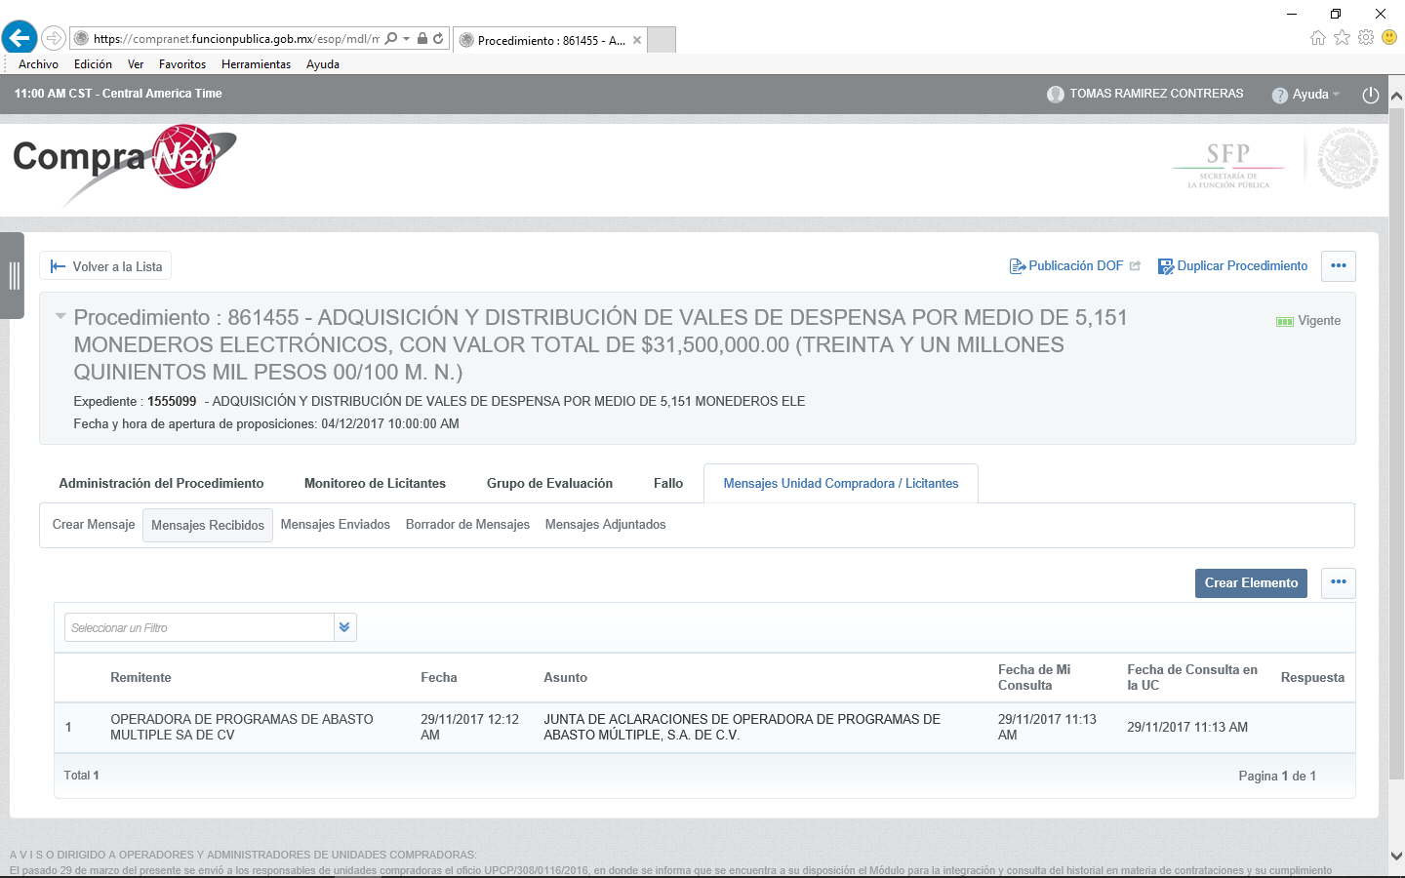
---------------------------------------------- FIN DEL ACTA -------------------------------------

